1 | Регистрация и отказ в регистрации входящего документа по МЭДО……..……… | 2
1.1 | Отказ в регистрации…………………………………………………………..……… | 3
1.2 | Регистрация входящих сообщений………………………………………..………… | 9
1.3 | Регистрация входящих сообщений как сопроводительный документ……………. | 10
2 | Регистрация и отправка документа по каналу МЭДО…………………..…………. | 12

- Регистрация и отказ в регистрации входящего документа по МЭДО

В главном окне подсистемы Дело–Web необходимо выбрать команду «Из электронных источников».

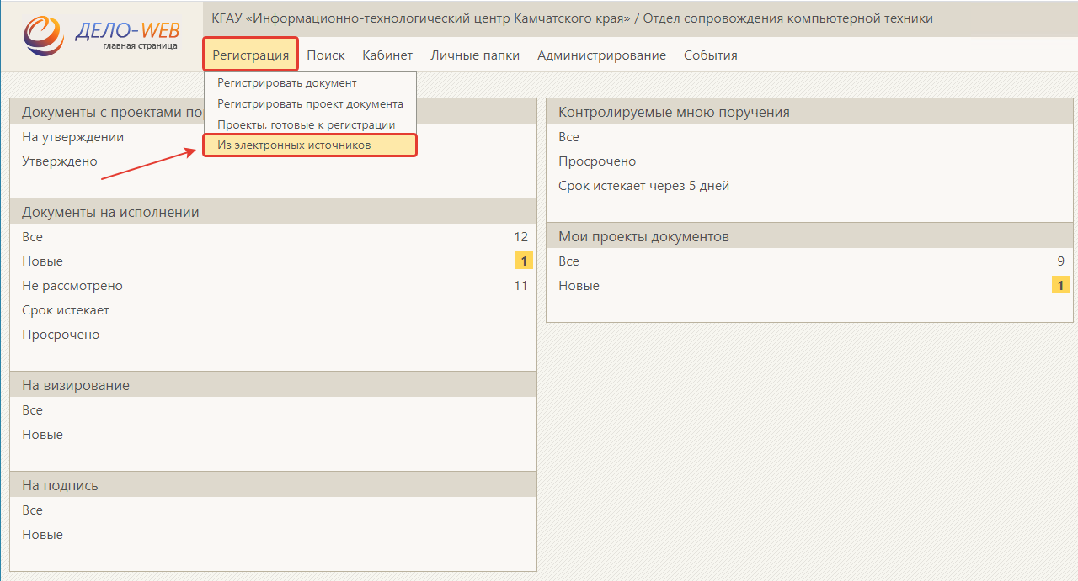

Если у пользователя есть доступ к папкам входящих сообщений по каналу МЭДО, то откроется окно списка входящих писем. Для регистрации или отказе в регистрации РК необходимо открыть сообщение нажатием на наименование организации - отправителя.

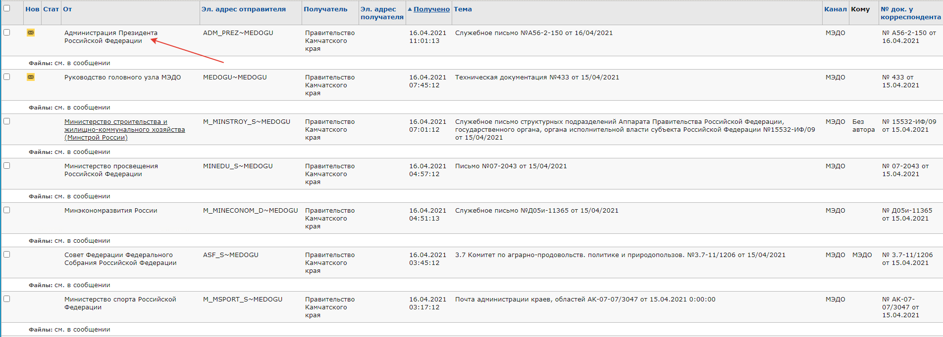

Откроется регистрационная карточка, в которой, можно либо произвести регистрацию документа, либо отказать в регистрации с помощью соответствующих кнопок командной строки РК.
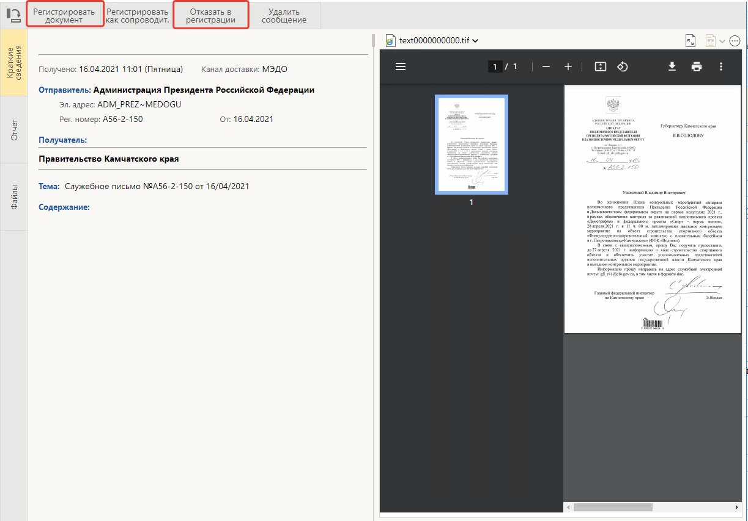

  - Отказ в регистрации

Если по той или иной причине поступивший документ не может быть зарегистрирован, необходимо сформировать отказ в регистрации.

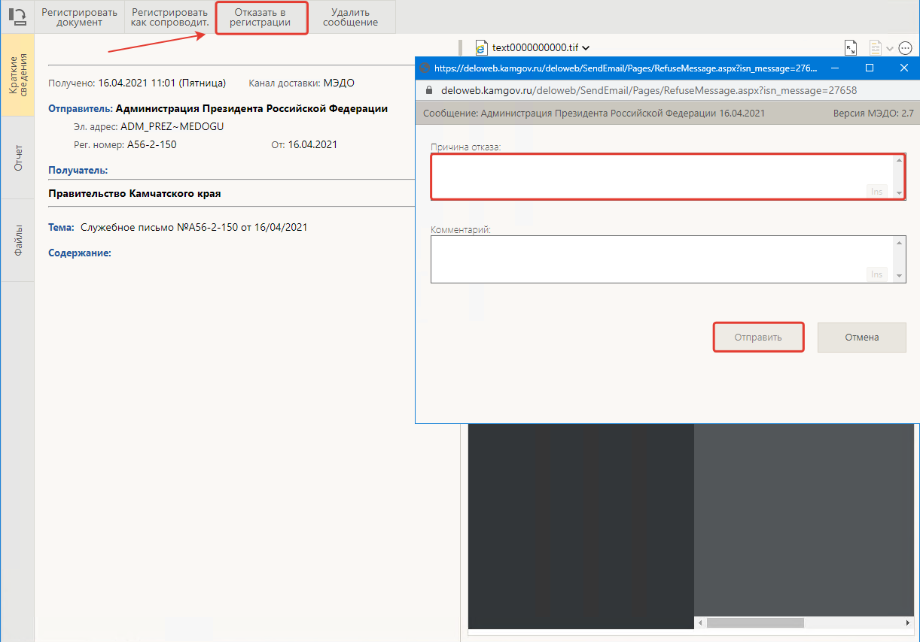

При отказе в регистрации заполните поле «Причина отказа». Причины отказа строго регламентированы, для ввода значения установите курсор в поле «Причина отказа» и нажмите на клавиатуре кнопку «Insert».
На рисунке представлены причины отказа в регистрации при обменен по МЭДО сообщениями в формате 2.7. После выбора причины нажмите кнопку «Отправить».

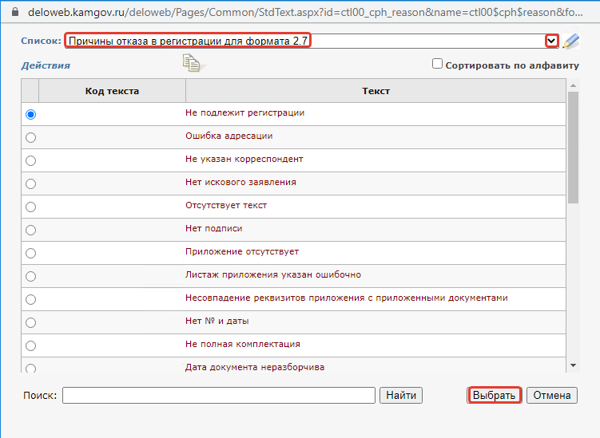

  - Регистрация входящих сообщений.

Для регистрации сообщения используется кнопка «Регистрировать документ».
При регистрации необходимо выбрать соответствующую группу документов из списка.

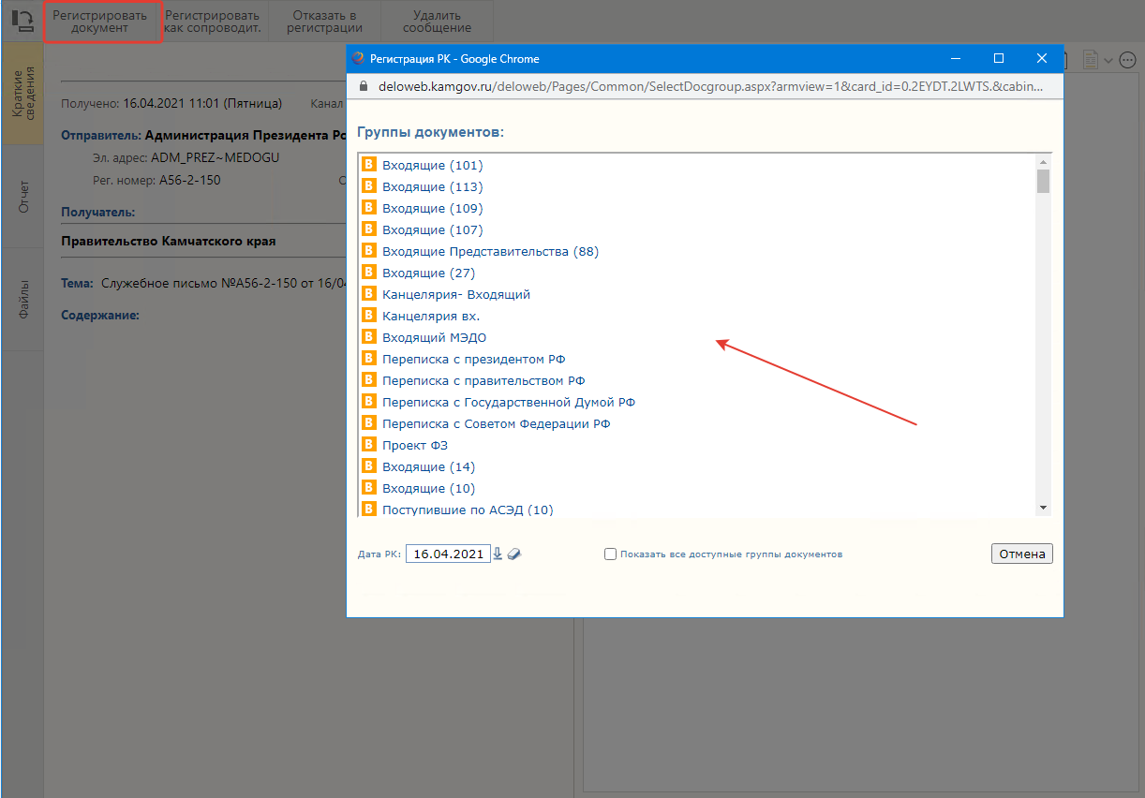

Часть реквизитов автоматически будет заполнена из входящего сообщения. На вкладке «Основные» необходимо проверить заполнение реквизитов.
ОБЯЗАТЕЛЬНО ПРОВЕРЯТЬ КОРРЕСПОНДЕНТА на наличие адреса МЭДО и верного формата обмена – нажатием левой кнопкой мыши на наименование организации, в вкладке «МЭДО».

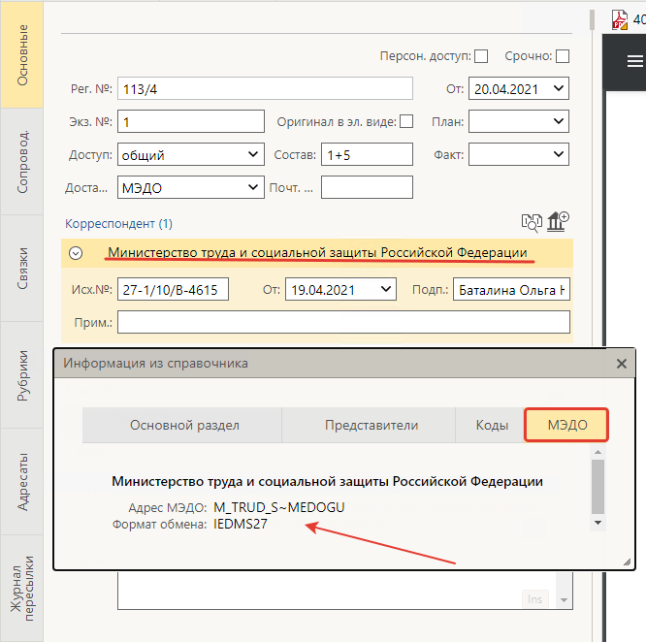

Вкладка «Сопровод.» заполняется с помощью кнопок «Добавить сопроводительный» - выбором из справочника или кнопкой «Добавить без корреспондента» - вводом дополнительных данных с клавиатуры.

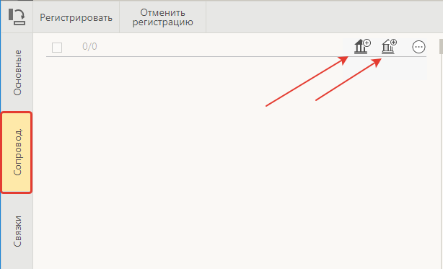

Вкладка «Связки». Заполняется с использованием кнопок «Добавить из буфера», «Найти по номеру и связать», «Добавить связку с внешним документом».

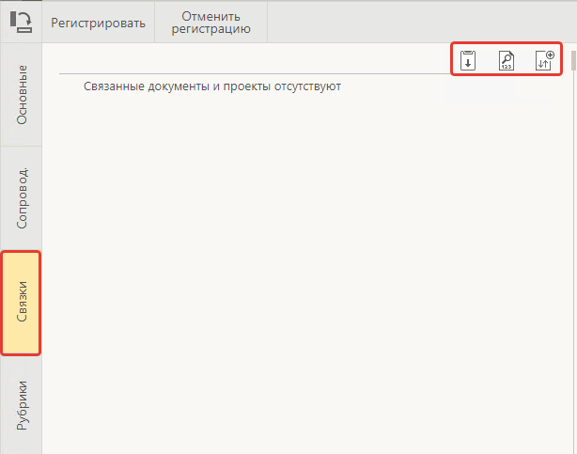

Вкладка «Рубрики» заполняется с помощью кнопки «Добавить рубрику».

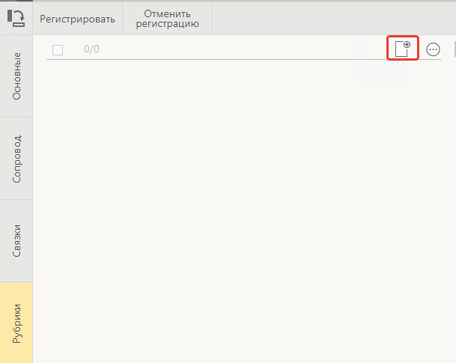

Откроется справочник рубрик. Выбрать нужную из списка.

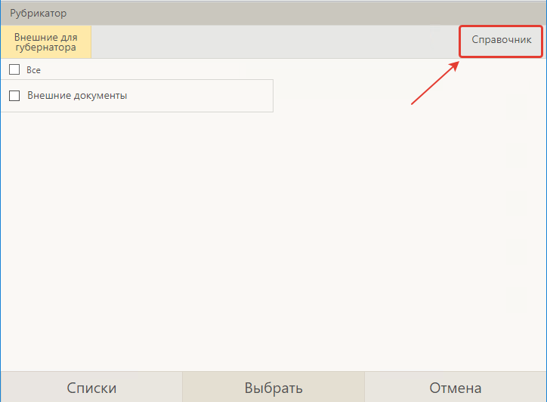

Вкладка «Адресаты». Заполнить при помощи кнопок: «Добавить адресата-организацию», «Добавить адресата – гражданина», «Добавить внутреннего адресата» выбором из справочника или из списка.

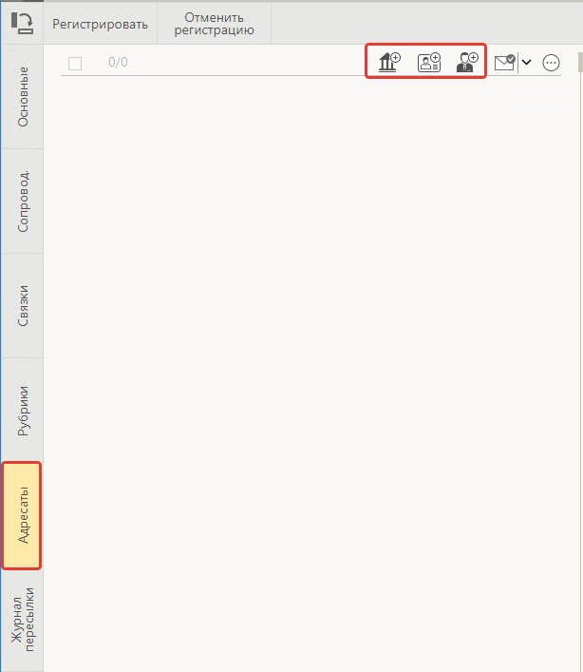

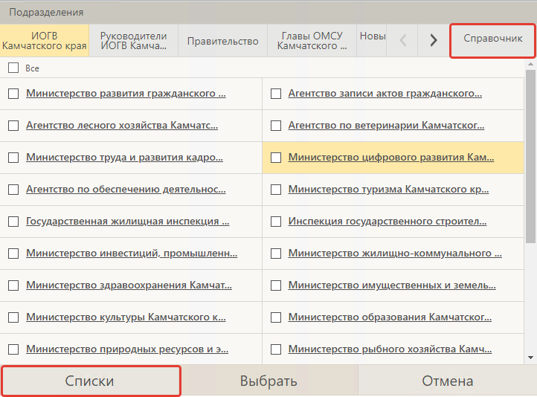

После заполнения всех вкладок, кнопка «Регистрировать».

1.3 Регистрация входящих сообщений как сопроводительный документ

Входящие обращения граждан, перенаправленные из другого органа власти необходимо «Регистрировать как сопроводительный документ».

Вследствие чего вкладка «Сопровод.» будет заполнена автоматически.

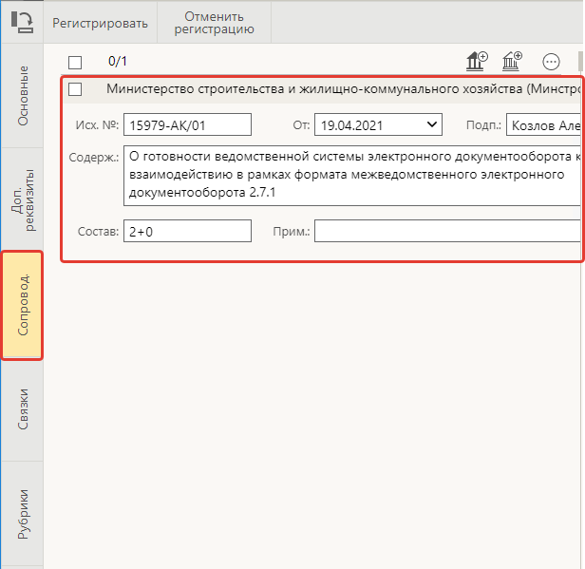

Все остальные вкладки заполняются, так же как и при обычной регистрации.

- Регистрация и отправка документа по каналу МЭДО.

Для подготовки исходящего документа сначала создается проект, который обязательно должен пройти этап согласования. Если требуется связать РК с входящим документом на который готовится ответное письмо, то регистрировать РК нужно с помощью команды «Регистрировать связанный проект документа». Сделать данное действие можно находясь в окне документа с которым нужно связать РКПД.

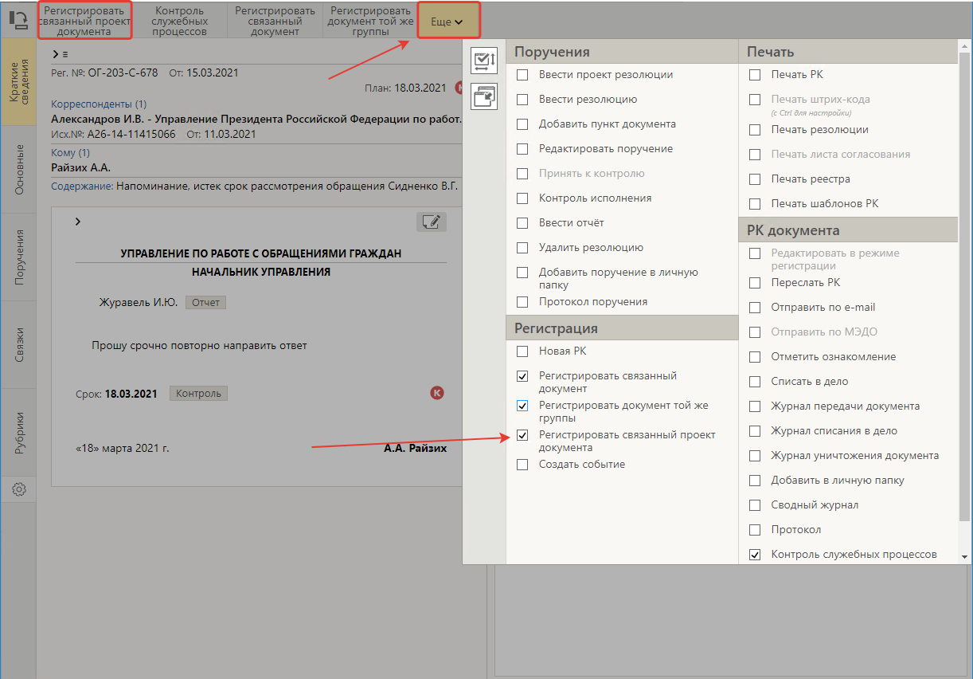

В открывшемся окне необходимо заполнить основные реквизиты всех вкладок по правилам заполнения реквизитов РКПД.
Обязательными условиями при заполнении РКПД является:
- На вкладке «Адресаты» - добавить «Адресата – организацию» и выбрать его из списка «Участники МЭДО».

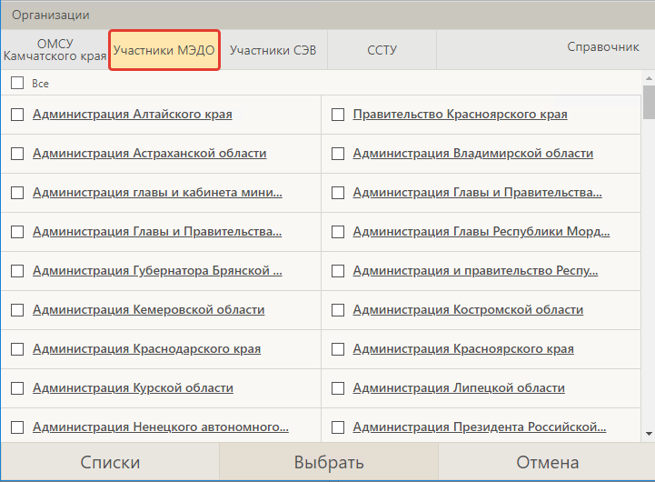

В выбранном адресате проверить заполненные данные, если в поле «Кому» указана ФИО – его необходимо удалить.

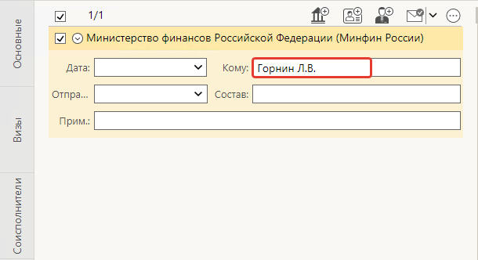

- В разделе «Файлы» прикрепить необходимый документ с помощью кнопки «Добавить файл». Далее открыть окно «Управление файлами».

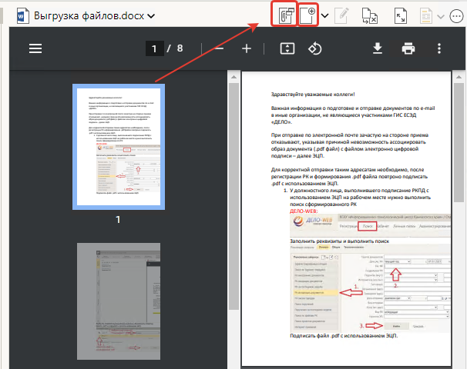

На файле, в котором будет отображаться ЭП, установить «Тип» - Основной. «Тип» на других файлах не заполняется!!!

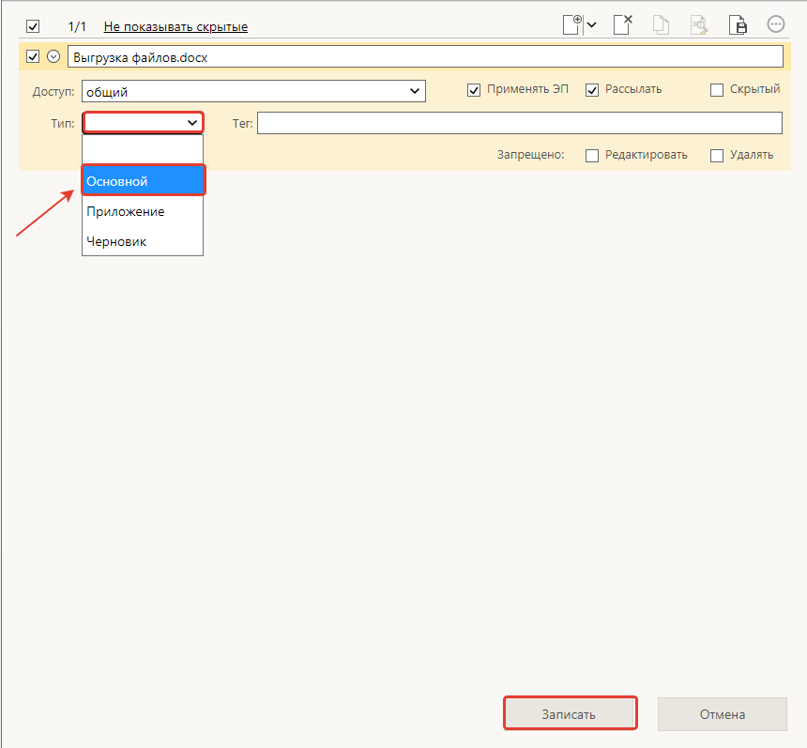

Формирование PDF файла с электронной подписью (образа документа) происходит сразу после направления РКПД на подпись. Если в системе появляется сообщение о том, что произошла ошибка в формировании образа документа – НЕЛЬЗЯ НАПРАВЛЯТЬ ПРОЕКТ НА ПОДПИСЬ!
Пользователь, которому отправлен РКПД на подпись, обязательно должен подписать сформированный ранее PDF файл.
После подписания РКПД автоматически направляется на регистрацию.
После регистрации документа на основе РКПД необходимо подготовить к документ отправке. Для этого: выполнить команду «Сформировать реквизиты сообщения МЭДО».

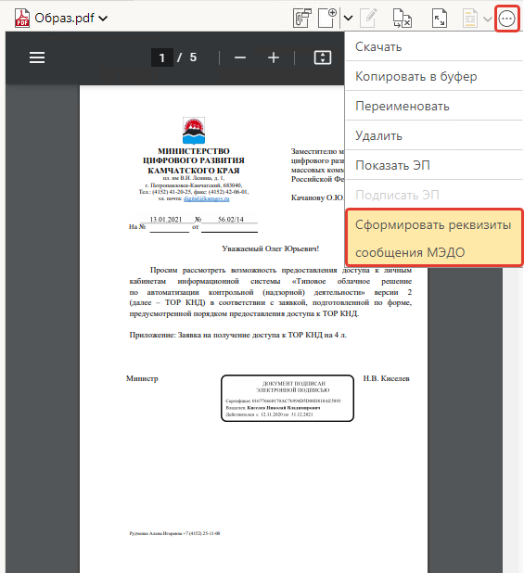

Появится окно, в котором можно отредактировать расположение реквизитов (дата, номер, место расположение штампа ЭП) письма.

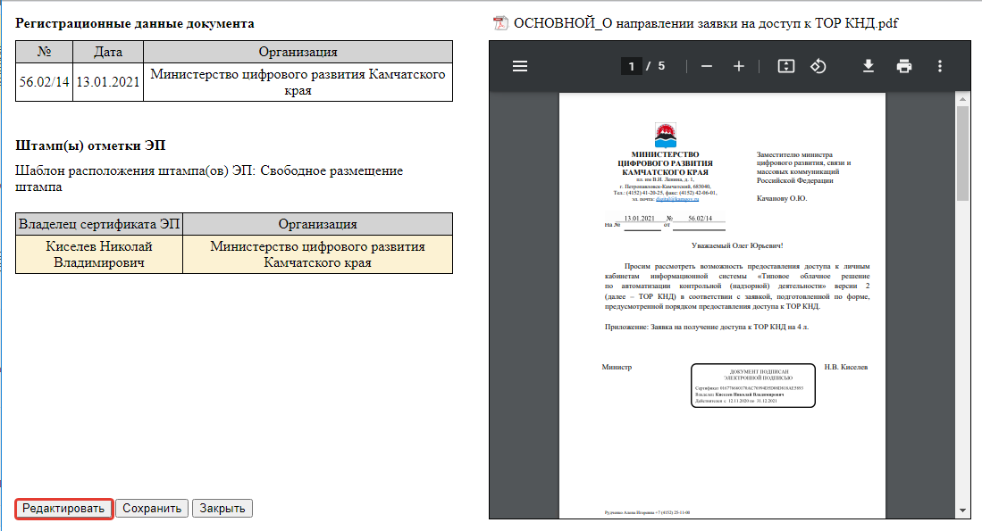

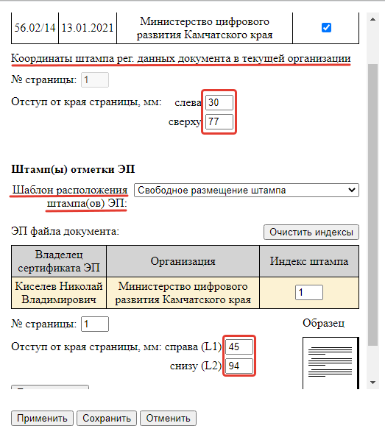

По кнопке «Сохранить» будет сформирован файл с расширением DELOM в котором зашифровано место положение графических реквизитов. Для этого файла автоматически устанавливается признак «Запрещено редактировать». При необходимости визуального образа документа этот файл необходимо удалить и сформировать заново.
Подготовленный документ необходимо отправить по каналу МЭДО для этого воспользоваться кнопкой «Отправить по МЭДО»

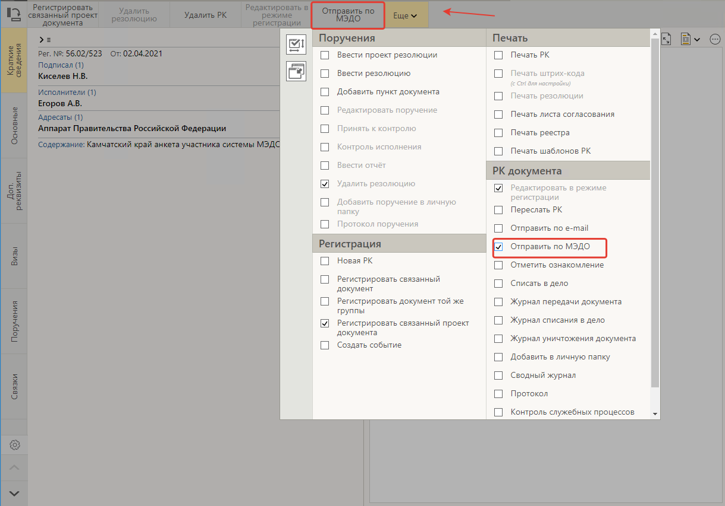

ИЛИ

Перейдите во вкладку «адресататы», поставьте галочку на выбранном адресате (котором документы должен быть отправлен по МЭДО), нажмите кнопку - подготовить и отправить сообщение по МЭДО.

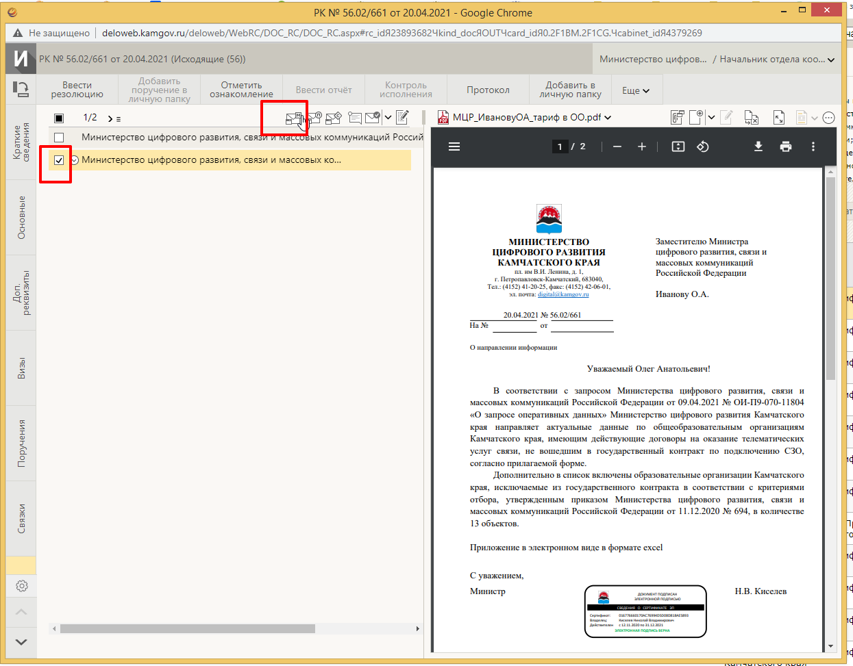

В появившемся окне «Подготовка и отправка сообщений» вы можете указать необходимые файлы для отправки (удалить лишние файлы для отправки). При нажатии кнопки «Отправить» сообщение направляет адресату по каналу МЭДО.

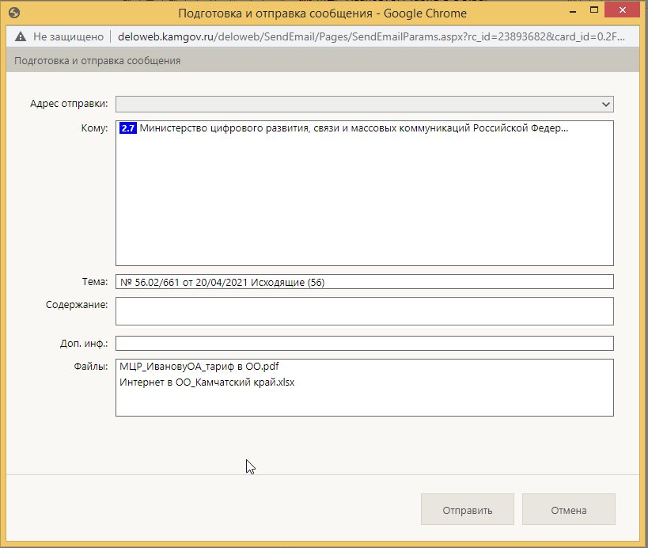
Подробная информация о статусе доступа письма адресату доступна при нажатии кнопки «Уведомления доклады»

